
Vážení příznivci a přátelé sportovní kynologie, srdečně vás zveme na závod

O pohár Kunětické hory

ZKO Pardubice Nemošice

Datum konání: 27.5.2023

Místo konání: Cvičiště ZKO Pardubice Nemošice

Kategorie:
A) ZZO bez specálních cviků, pes nesmí mít složenou vyšší zkoušku
B) ZVV1 – poslušnost dle ZVV1, pes nesmí mít složenou vyšší zkoušku
C) ZVV 1 – obrana dle ZVV 1, pes nesmí mít složenou vyšší zkoušku
D) Upr 1 – bez omezení
E) Spr 1 – bez pmezení
Možnost přihlášení do kategorií B + C a D + E s jedním psem.

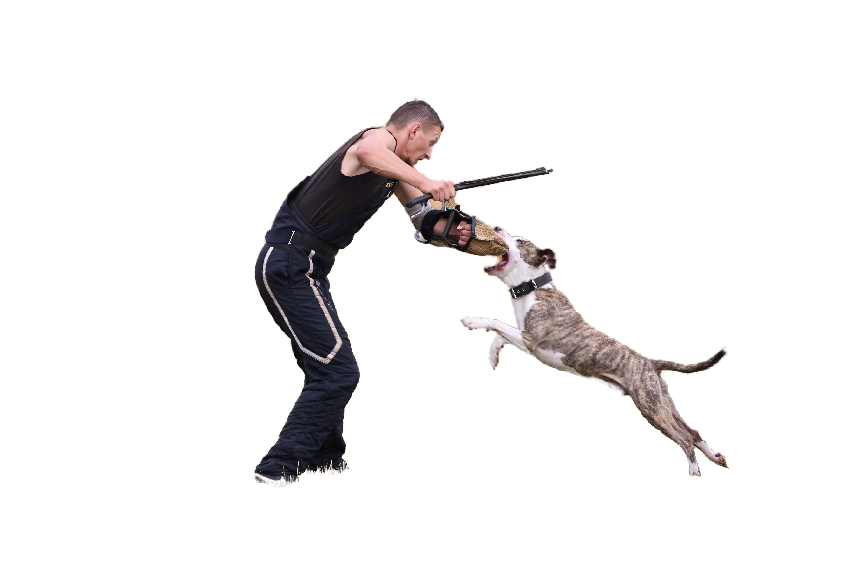
Všechny kategorie proběhnou bez střelby.

Rozhodčí: Petr Vyčítal, Radek Říha
Ředitel závodu: Josef Stránský
Figurant: Svazový figurant Martin Remsa

Prezentace: 7.00 – 7.45 hod.

Zahájení: 8.00 hod.

Uzávěrka přihlášek: 23. 5. 2023
Přihlášky je možné vyplnit online na http://www.zko91-nemosice.cz/
nebo stáhnout a vyplněné zaslat emailem na zko@zko91-nemosice.cz. Případné dotazy zodpoví paní Petra Hubená tel.728211413.

Startovné:
Mládež do 18 let: 200,- Kč
Dospělí: 300,- Kč, v případě přihlášení do 2 kategorií s jedním psem je startovné 400,- Kč za obě kategorie
Startovné zašlete na účet 1202868339/0800 a do poznámky uveďte
jméno a příjmení.

Občerstvení zajištěno.

Podmínky účasti:
a) schopnost zvládnout psa za všech okolností, za případné škody
odpovídá v plné výši psovod
b) veterinární potvrzení o očkování proti vzteklině a psince
c) povinnost řídit se řádem na ochranu zvířat při veřejných vystoupeních
a svodu zvířat (není možno startovat s kupírovanými psy)
d) znát propozice závodu a řídit se jimi
e) řídit se pokyny rozhodčích a pořadatelů, nevměšovat se do jejich
výkonu
f) dostavit se včas na místo konání závodu
g) pokud chce závodník startovat s háravou fenou, oznámí to předem
pořadatelům a nevstupuje s ní do areálu bez vyzvání

PROTESTY: Proti bodovému hodnocení rozhodčího není protest
možný. Protest může být podán v odůvodněných případech dle
příslušného zkušebního řádu s vkladem 500,- Kč. V případě zamítnutí
protestu, vklad propadá ve prospěch pořadatele.

Hodnocení závodu:
První tři závodníci v každé kategorii obdrží věcné ceny. Pořadí se stanoví součtem bodů, který pes získá v jednotlivých disciplínách závodu.

Při rovnosti bodů rozhoduje: v kategorii A (ZZO) – aport, ovladatelnost na vodítku, los;
v kategorii B (ZVV1) – aport, los;
v kategorii C (ZVV1)– hladké zadržení, los
v kategorii D (UPr1) - aport, los
v kategorii E (SPr1)– útok na psa z pohybu, los;

Přihláška

O pohár Kunětické hory

Kategorie…………………………….

Jméno psovoda…………………………………………………………………………………..
Datum narození…………………………………………………………………………………..
Bydliště…………………………………………………………………………………………………………………………………………………………………………………..
ZKO………………………………….tel.číslo…………………………………………...
e-mail………………………………………….

Jméno psa(feny)…………………………………………………………………………………………..

Datum narození………………………………………………………………………………...

Složené zkoušky……………………………………………………………………….
Podpis závodníka.:

